票据粘贴要求

总体要求：根据新会计制度及财务信息化要求，会计凭证、报销附件等规格为A4纸大小；各类票据粘贴采用平铺法，票据之间互不重叠，文字互不遮挡，以便扫描。

发票粘贴原则1——粘牢固

问：为什么要粘牢固？
答：根据《会计档案管理办法》第八条 会计档案的保管期限分为永久、定期两类。定期保管期限分为3年、5年、10年、15年、25年5类。

发票粘贴原则2——粘平整

问：为什么要粘平整？
答：1.便于保存。
2.便于查阅。

具体范例如下：
1.准备
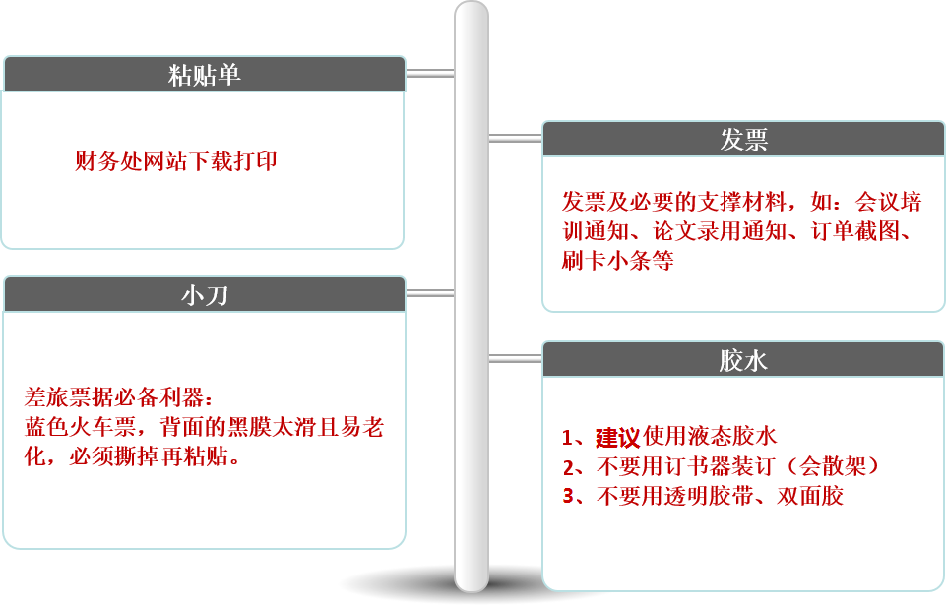
2.分类
材料、办公用品、印刷、差旅、图书、通信费、设备等原始单据，应分别归类粘贴，不要混贴。这样方便计算金额，填写汇总单和预约单就会快捷且准确。
3.排序
发票原则上要求按开票时间排序后再粘贴，特别是差旅费、交通费（按时间行程排列）等票据，以便核验。
4粘贴规范
（1）从财务处网站下载“江苏理工学院票据粘贴单”（以下简称粘贴单）。
（2）不足A4纸大小的所有票据均须横向平铺粘贴，票据四周及中间涂抹胶水（与以前不同，请注意！），牢固粘贴，确保发票上的全部信息应直观可见，业务票据四角不得翘起；所贴票据不得互相遮挡，以免发票部分信息被遮盖（与以前不同，请注意！）。发票之间也应留有稍许空间，当同类的发票未贴满一张粘贴单时，可继续粘贴其他类发票。
（3）与A4纸大小相同的电子发票直接附在报账单后，无需粘贴在粘贴单上。
（4）票据上的所有签字和说明等，要写在票据正面下方空白处，不能写在票据背面，不能遮盖票据内容，书写要规范，文字大小要适中。
（5）合同、会议邀请函、各类复印件、各种审批表等附件，不足A4纸大小的，应横向平铺粘贴，与A4纸大小相同的，务必单面打印，合同等不要装订，直接附在报销材料中，注意此类附件的信息内容应避开装订区域。
5.票据粘贴示例
（1）下图为火车票的粘贴示例，类似定额发票，如快递发票、停车费发票等，其粘贴方式与火车票一致。
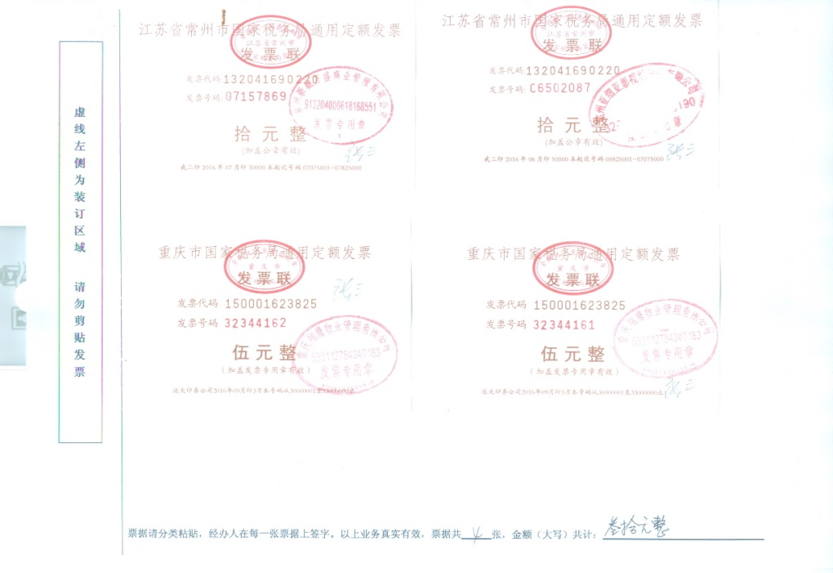
（2）下图为打车票的粘贴示例，类似卷式发票，如加油票、超市购物发票等，其粘贴方式与出租车票一致。
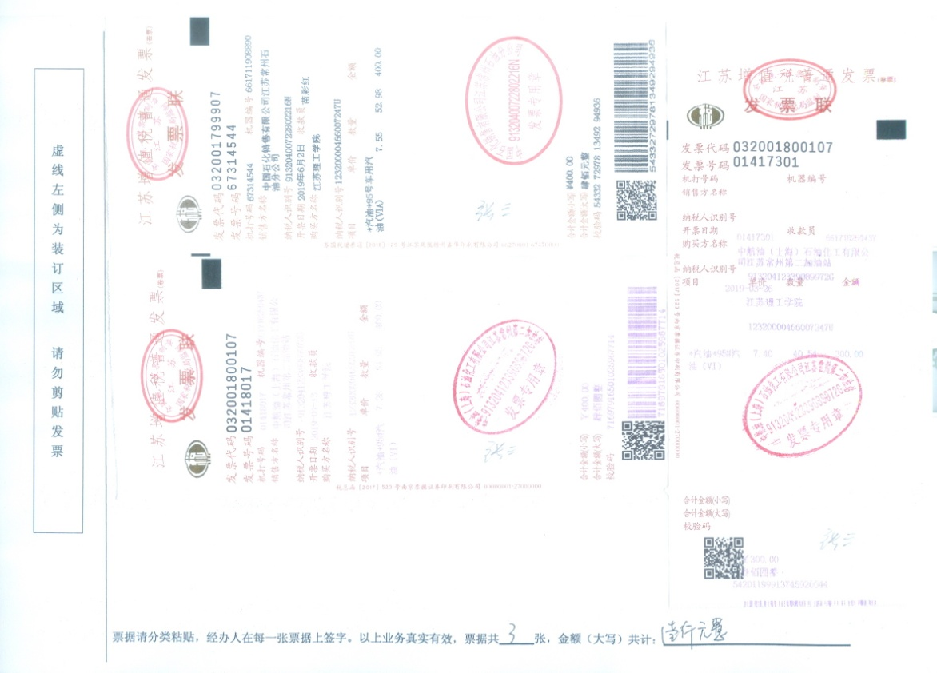
（3）下图为增值税发票粘贴示例，每张发票都需要一张粘贴单，切勿重叠遮盖。
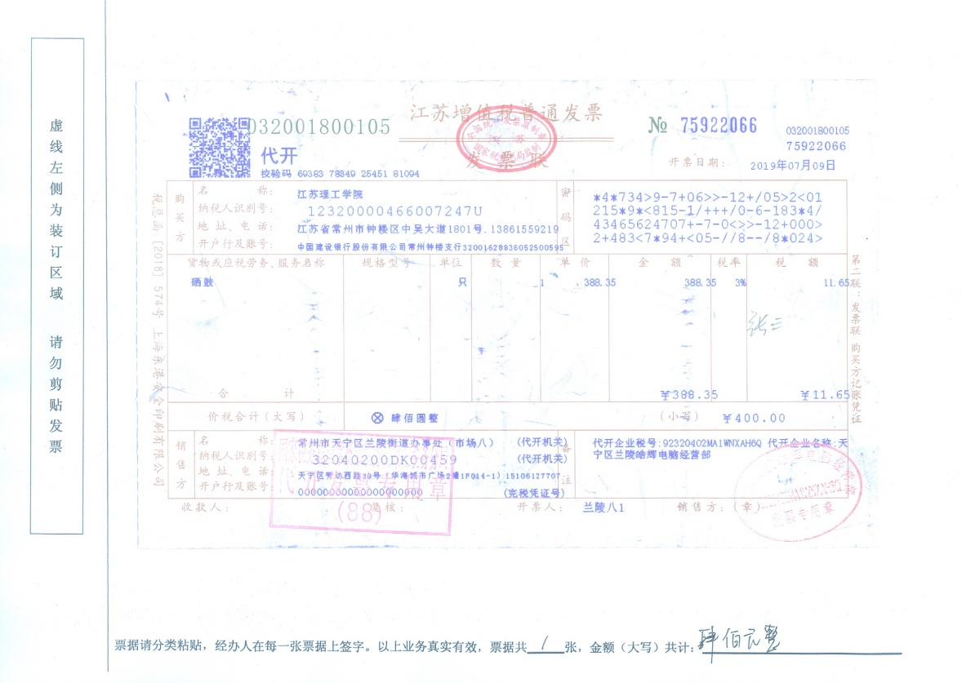

6.票据错误粘贴示例
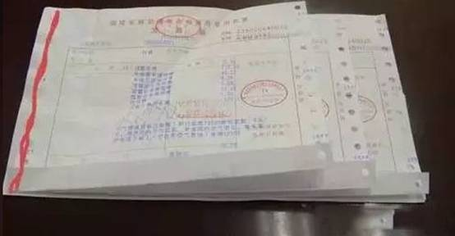
错误：没有避开装订区域，重叠遮盖，没有四周粘贴
对于粘贴不规范的票据，请自行重新粘贴。

